Министерство образования и науки Российской Федерации
Тюменский Государственный Университет
Институт математики и компьютерных технологий
Кафедра информационных систем

Лабораторная работа № 7
По дисциплине: «Информационные системы»
На тему: «Разработка функциональной модели в нотации DFD»

Выполнил: Студент 1 курса
Группы: ПИ-185-1-2
Ретунский К.В.
Проверил: Доцент кафедры
информационных систем,
к.т.н., доцент Карякин Ю.Е.

Тюмень-2019
ОГЛАВЛЕНИЕ
Введение 3
Описание функциональной модели 4
СПИСОК ЛИТЕРАТУРЫ 6

Введение
Для построения DFD диаграмм (Data Flow Diagrams) используется методология Гейна-Сарсона. В соответствии с методологией модель системы определяется как иерархия диаграмм потоков данных (ДПД или DFD), описывающих асинхронный процесс преобразования информации от ее ввода в систему до выдачи пользователю. Диаграммы верхних уровней иерархии (контекстные диаграммы) определяют основные процессы или подсистемы ИС с внешними входами и выходами. Они детализируются при помощи диаграмм нижнего уровня. Такая декомпозиция продолжается, создавая многоуровневую иерархию диаграмм, до тех пор, пока не будет, достигнут такой уровень декомпозиции, на котором процесс становятся элементарными и детализировать их далее невозможно.
Описание функциональной модели
Основной процесс – “Деятельность кухни”. Также существуют несколько внешних сущностей: посетители, поставщик, официант, кассир, склад. Сам процесс начинается с принятия заказа официантом. Принятый заказ поступает в обработку, после чего заказ начинается приготовление блюда. Готовое блюдо поступает через официанта к посетителю. По окончанию трапезы посетитель оплаченный предоставленный ему счет.
На рисунке 1 представлена контекстная диаграмма “Деятельность кухни”.
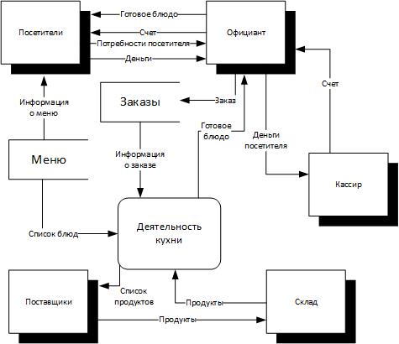
Рисунок 1. Контекстная диаграмма “Деятельность кухни”.

Теперь взглянем на декомпозицию основного процесса – “Приготовление блюда”. Полученный заказ официантом, или отмена его, поступает в обработку. Далее он поступает в хранилище заказов, откуда берется информация о новых заказах и вступает в сортировку по приоритетности и осведомляет об этом кухню. Так же на кухне присутствуют продукты, которые своевременно были взяты со склада, необходимые для приготовления блюд из меню данного кафе. После получения всех необходимых средств начинается приготовление блюда. По окончанию всего процесса мы наблюдаем выход готового блюда.
На рисунке 2 представлена декомпозиция “Приготовление блюда”.
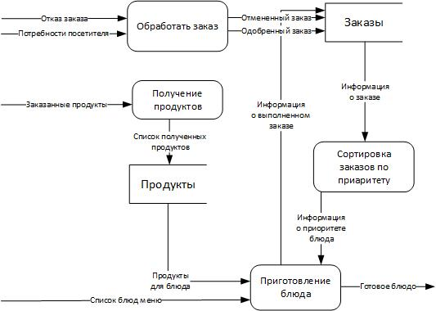
Рисунок 2. Декомпозиция “Приготовление блюда”.

В данной работе была представлено описание функциональной модели кафе, в виде контекстной диаграммы “Деятельность кухни” и ее декомпозиции “Приготовление блюда”. Для построения диаграмм использовалась DFD методология Гейна-Сарсона.
СПИСОК ЛИТЕРАТУРЫ
- Постановка задач в кафе -https://refdb.ru/look/1979764-pall.html
- Моделирование информационной системы https://works.doklad.ru/view/zkhsR2tOq3s/all.html
- https://en.wikipedia.org/wiki/Data-flow_diagram

